大學入學考試中心
108學年度學科能力測驗試題
數學考科
⎯作答注意事項⎯
考試時間：100分鐘
題型題數：單選題6題，多選題7題，選填題第A至G題共7題
作答方式：用2B鉛筆在「答案卡」上作答；更正時，應以橡皮擦擦拭，切勿使用修正液（帶）。未依規定畫記答案卡，致機器掃描無法辨識答案者，其後果由考生自行承擔。
選填題作答說明：選填題的題號是A，B，C，……，而答案的格式每題可能不同，考生必須依各題的格式填答，且每一個列號只能在一個格子畫記。請仔細閱讀下面的例子。
例：若第B題的答案格式是 ，而依題意計算出來的答案是，則考生
8
3
19
18
必須分別在答案卡上的第18列的 與第19列的 畫記，如：
1
2
3
4
5
6
7
8
9
0
−
±
18
19
1
2
8
4
5
6
7
3
9
0
−
±
例：若第C題的答案格式是 ，而答案是時，則考生必須分別在答案卡的第20列的 與第21列的 畫記，如：
1
2
3
4
5
6
8
7
9
0
−
±
1
2
3
4
5
6
7
−
9
0
8
±
−
7
21
20
20
21
50

※試題後附有參考公式及可能用到的數值

第壹部分：選擇題（占65分）
一、單選題（占30分）
說明：第1題至第6題，每題有5個選項，其中只有一個是正確或最適當的選項，請畫記在答案卡之「選擇（填）題答案區」。各題答對者，得5分；答錯、未作答或畫記多於一個選項者，該題以零分計算。
1. 點(1,0)在單位圓上。試問：Γ上除了點以外，還有幾個點到直線的距離，等於點到的距離？
(1) 1個 (2) 2個 (3) 3個 (4) 4個 (5) 0個

2. 下列哪一個選項是方程式的解？（註：）
(1) (2) (3) (4) 2 (5) 4

3. 試問共有多少組正整數滿足？
(1) 1組 (2) 2組 (3) 3組 (4) 4組 (5) 0組

4. 廚師買了豬、雞、牛三種肉類食材以及白菜、豆腐、香菇三種素類食材。若廚師想用完這六種食材作三道菜，每道菜可以只用一種食材或用多種食材，但每種食材只能使用一次，且每道菜一定要有肉，試問食材的分配共有幾種方法？
(1) 3 (2) 6 (3) 9 (4) 18 (5) 27

5. 設正實數滿足。試選出正確的選項。
(1) (2)
(3) (4)
(5)

平均氣溫（℃） | 11 | 13 | 15 | 17 | 19 | 21
平均售出量（杯） | 512 | 437 | 361 | 279 | 203 | 135
6. 某超商依據過去的銷售紀錄，冬天平均氣溫在6℃到24℃時，每日平均售出的咖啡數量與當天的平均氣溫之相關係數為，部分紀錄如下表。

某日平均氣溫為8℃，依據上述資訊推測，試問該日賣出的咖啡數量應接近下列哪一個選項？
(1) 570杯 (2) 625杯 (3) 700杯 (4) 755杯 (5) 800杯

二、多選題（占35分）
說明：第7題至第13題，每題有5個選項，其中至少有一個是正確的選項，請將正確選項畫記在答案卡之「選擇（填）題答案區」。各題之選項獨立判定，所有選項均答對者，得5分；答錯1個選項者，得3分；答錯2個選項者，得1分；答錯多於2個選項或所有選項均未作答者，該題以零分計算。
7. 設各項都是實數的等差數列之公差為正實數。試選出正確的選項。
(1) 若，則
(2) 若，則
(3) 若，則是公差為的等差數列
(4) 若，則是公差為的等差數列
(5) 若為的算術平均數，則是公差為的等差數列

8. 在數線上，甲從點開始做等速運動，同時乙也從點開始做等速運動，乙移動的速率是甲的倍，且。試選出正確的選項。
(1) 若甲朝負向移動而乙朝正向移動，則他們會相遇
(2) 若甲朝負向移動且乙朝負向移動，則他們不會相遇
(3) 若甲朝正向移動而乙朝負向移動，則乙先到達原點0
(4) 若甲朝正向移動且乙朝正向移動，則他們之間的距離會越來越大
(5) 若甲朝正向移動而乙朝負向移動，且他們在點相遇，則

9. 從1, 2, 3, 4, 5, 6, 7這七個數字中隨機任取兩數。試選出正確的選項。
(1) 其和大於的機率為
(2) 其和小於5的機率為
(3) 其和為奇數的機率為
(4) 其差為偶數的機率為
(5) 其積為奇數的機率為

10. 在中，已知。試選出正確的選項。
(1)
(2)
(3)
(4)
(5)

11. 某地區衛生機構成功訪問了人，其中年齡為歲及歲（含）以上者分別有名及名。這名受訪者中，名曾做過大腸癌篩檢，其中有名是在一年之前做的，有名是在一年之內做的。已知受訪者中，歲（含）以上者曾做過大腸癌篩檢比率是歲者曾做過大腸癌篩檢比率的倍。試選出正確的選項。
(1) 受訪者中年齡為歲（含）以上者超過
(2) 由受訪者中隨機抽取兩人，此兩人的年齡皆落在歲間的機率大於
(3) 由曾做過大腸癌篩檢的受訪者中隨機抽取兩人，其中一人在一年之內受檢而另一人在一年之前受檢的機率為
(4) 這名受訪者中，未曾做過大腸癌篩檢的比率低於
(5) 受訪者中歲（含）以上者，曾做過大腸癌篩檢的人數超過名

12. 設為實係數三次多項式，為實係數二次多項式。已知除以的餘式分別為。試選出正確的選項。
(1) 除以的餘式為
(2) 除以的餘式為
(3) 除以的餘式為
(4) 除以的餘式為
(5) 可被整除

13. 坐標空間中有一平面過,及三點。試選出正確的選項。
(1) 向量與平面垂直
(2) 平面與平面垂直
(3) 點在平面上
(4) 平面包含軸
(5) 點到平面的距離是1

第貳部分：選填題（占35分）
說明：1.第A至G題，將答案畫記在答案卡之「選擇（填）題答案區」所標示的列號（14-30）2.每題完全答對給5分，答錯不倒扣，未完全答對不給分。
A. 設為實數，且滿足，則$14$$15$。

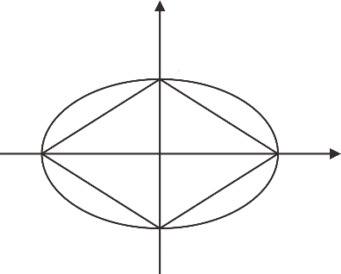
B. 如圖（此為示意圖），是橢圓的頂點。若四邊形的面積為，則$16$$17$$18$。（化為最簡分數）
y
A
C
B
D
x

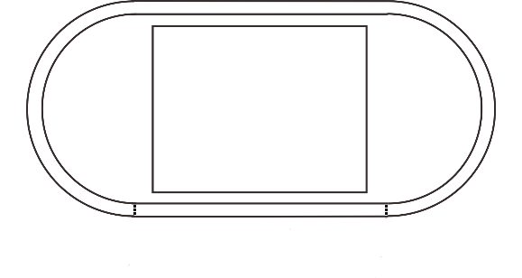
C. 某高中已有一個長公尺、寬公尺的足球練習場。若想要在足球練習場的外圍鋪設內圈總長度為公尺的跑道，跑道規格為左右兩側各是直徑相同的半圓，而中間是上下各一條的直線跑道，直線跑道與足球練習場的長邊平行（如示意圖）。則圖中一條直線跑道長度的最大可能整數值為$19$$20$$21$公尺。
足球練習場
直線跑道
B
左邊跑道
右邊跑道
A

D. 某次選舉中進行甲、乙、丙三項公投案，每項公投案一張選票，投票人可選擇領或不領。投票結束後清點某投票所的選票，發現甲案有人領票、乙案有人領票、丙案有人領票，同時領甲、乙、丙三案公投票的有人，並且每個人都至少領了兩張公投票。根據以上資訊，可知同時領甲、乙兩案但沒有領丙案公投票者共有$22$$23$$24$人。

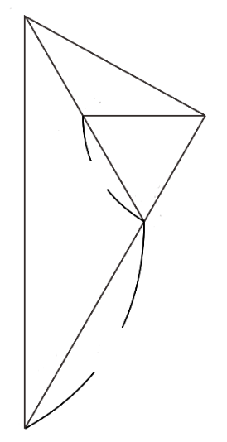
E. 如圖（此為示意圖），在中，交於點，交於點，且，，。若，，
A
B
D
C
E
120∘
60∘
30∘
7
15
則$25$$26$。

F. 坐標空間中，考慮有一個頂點在平面上、且有另一個頂點在平面上的正立方體。則滿足前述條件的正立方體之邊長最小可能值為$27$$28$。（化成最簡根式）

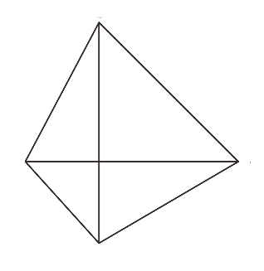
G. 如圖（此為示意圖），為平面上的四個點。已知＝＋，、兩向量等長且互相垂直，則＝$29$$30$。
D
A
B
C

參考公式及可能用到的數值
1. 首項為，公差為的等差數列前項之和為
首項為，公比為的等比數列前項之和為

2. 三角函數的和角公式：

3. 的正弦定理： （為外接圓半徑）
的餘弦定理：

4. 一維數據，算術平均數
標準差

5. 二維數據，相關係數
迴歸直線（最適合直線）方程式

6. 參考數值：, , , ,

7. 對數值：, , ,

8. 角錐體積=底面積高

